一、填空题（每小题2分,共20分）

1. 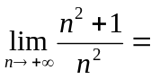 1 .
2. 已知函数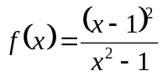，则 1 是函数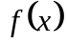的第一类间断点. 3.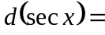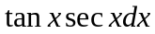.
4.已知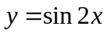，则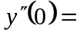 0 .
5.已知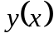为由方程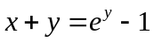所确定的隐函数，则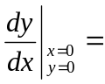.
6.已知函数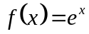，由拉格朗日中值定理，在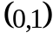区间上必存在一点，使得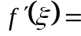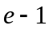.
7.函数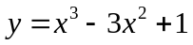的单调减区间是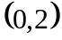.
8.不定积分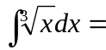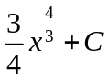.
9. 不定积分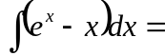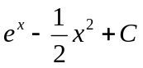.
10. 定积分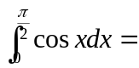.

二、单项选择题（每小题3分,共12分）注意：答案要添在括号中

1.当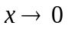时，下列函数中（ B ）不是无穷小.
(A) 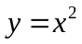； (B) 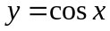； (C) 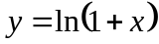； (D) 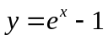.
2. 极限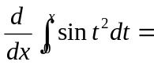（ D ）.
(A)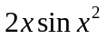； (B)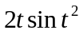； (C)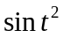； (D)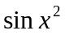.
3. 若已知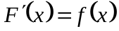，则下列计算正确的是（ B ）.
(A) 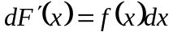; (B)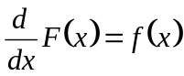 ;
(C) 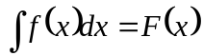; (D)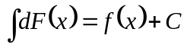.
4. 下列积分中（ B ）不能用牛顿-莱布尼茨公式计算.
(A) 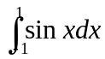； (B) 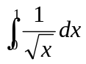； (C) 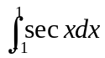； (D)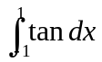.
三、极限与导数（每小题7分,共21分）
1.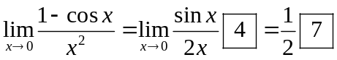.

2.求曲线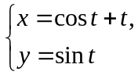在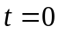处的切线方程.
解：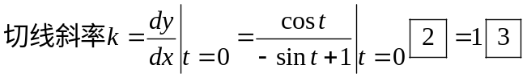，对应的点为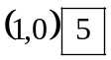，所以所求切线方程为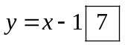.
3.证明方程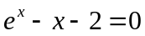有且仅有一个实根.
证：记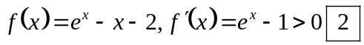在时恒成立，所以函数在定义域内严格单调递增，所以，方程最多有一个根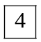；又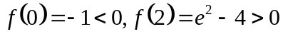，根据介值定理，在内至少有一个根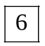；综上方程有且仅有一个实根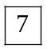.

四、 计算积分（每小题8分,共24分）

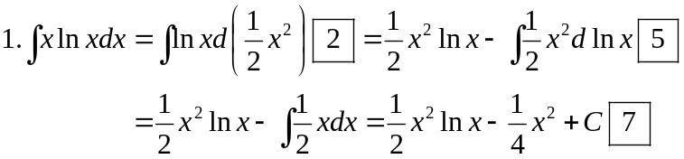.
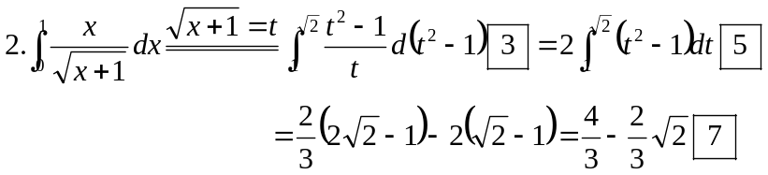.
3.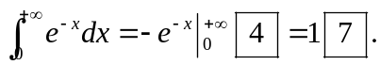.
五、应用题（每小题8分，共16分）

1.设某产品的供给函数为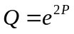，求供给函数的价格弹性函数及当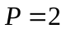时的供给的价格弹性.并说明其实际意义.
解：供给的价格弹性函数为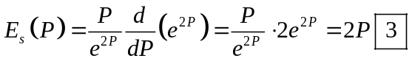，
因此，当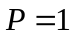时，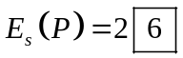，
这表明，当时，如果价格上涨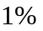，供给量相应增加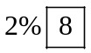.
2. 某商品的需求量是价格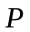的函数，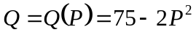，问为何值时，总收益最大.
解：总收益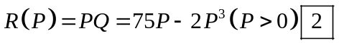，令 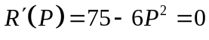，得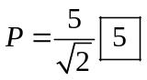，又 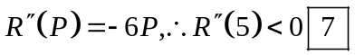，从而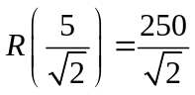为收益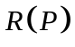的极大值，即当价格为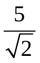时，有最大收益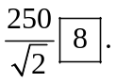
六、综合题（共7分）设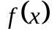在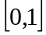上连续，且满足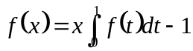，求.
解：设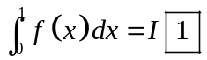，对上式两端积分得
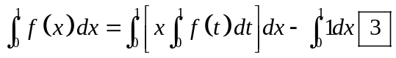，
即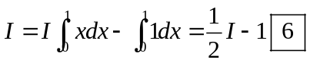，所以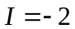，于是

